ОПЕРНЫЕ ЛИБРЕТТО ЕКАТЕРИНЫ ВТОРОЙ
liveinternet.ru/users/4437323/...
Мадлена_де_Робен

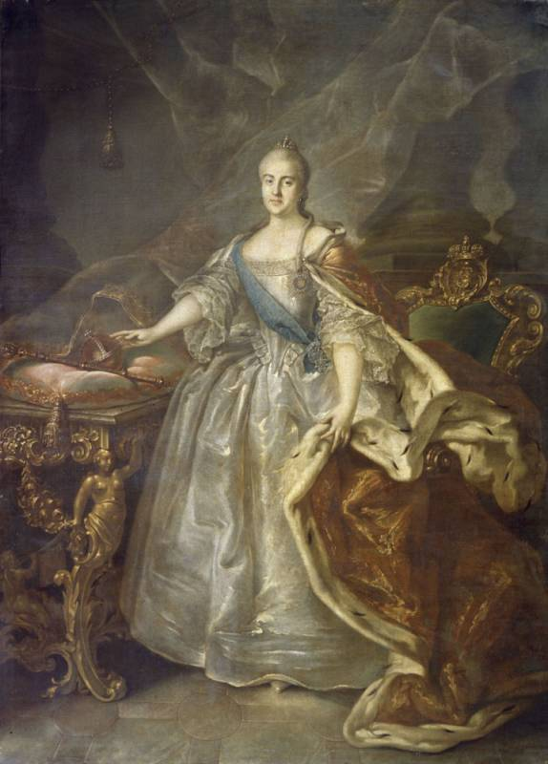
Конечно же, в Российской империи жили иностранцы. Многие приезжали по приглашению императорского дома. Причина понятна: нужно было перенять европейский опыт и заодно показать блеск своего двора. К тому же, нужно было начинать учить своих творцов, а учить было негде. В России не было ни одного музыкального учебного заведения, зато только в Неаполе в 18 веке было уже 4 консерватории. Это только в одном городе! Вот и потянулись к российскому императорскому дому иностранные артисты. Приезжали они не для того, чтобы перед ними кто-то преклонялся, а чтобы работать: учить и выполнять заказы.
«...тот самый Петрилло в 1734 году, когда он еще состоял камерным музыкантом, принял поручение двора договориться для придворной капеллы с итальянской оперой и комедией и отыскать в Италии нужных людей, способных привести к совершенству придворную камерную музыку. Летом следующего года он прибыл из Италии обратно и с ним: Франческо Арайя, неаполитанец, в качестве капельмейстера придворной камерной музыки, Мориджи, из Болоньи, кастрат, владеющий поразительно высоким сопрано, Джиов. Пиантонида, из Флоренции, превосходный виртуоз на скрипке, с ним его жена синьора Посторля в качестве примадонны и Катарина Джиорджи, из Рима, в качестве второй певицы; …Джузеппе Далольо, из Падуи, один из величайших виртуозов на виолончели, и его брат Доменико – превосходный скрипач и композитор; ...затем итальянский балетмейстер Фузано со своей женой Джинглией, из Венеции, весьма талантливой танцовщицей».
(Якоб Штелин – один из первых российских академиков и близкий друг К.Ф.Э. Баха – одного из сыновей И.С. Баха, в своих «Записках» приводит историю «итальянцев в России»).
Но нужна была именно своя, русская опера, на русский текст. Пока собственная профессиональная школа находилась в стадии формирования, иностранцы мучились с русскими текстами, на которые нужно было написать музыку. Вообще-то, это дело довольно трудное – писать музыку на тексты чужого языка. Но и язык заодно учился, хотя и не всегда получалось.
Франчекско Арайя (1700–1767) – этому итальянцу принадлежит первая опера на русский текст (по Сумарокову) – «Цефал и Прокрис». Следующей была опера на русский текст немецкого композитора Германа Фридриха Раупаха (1728–1778) – «Альцеста», тоже по Сумарокову. Раупах практически все время провел в России и умер в Санкт-Петербурге. А одну его работу долго ошибочно приписывали Моцарту, с которым он был знаком.
Еще из работающих в России итальянцев можно назвать Бальтассаре Галуппи, он – первый иностранец, написавший музыку на текст православного богослужения. О Галуппи известно многое, в том числе и его фраза: «Такого великолепного хора я никогда не слыхал в Италии».
Нельзя не отметить Томмазо Траэтта, интересно, что последний долго работал в Санкт-Петербурге, писал оперы и преподавал, а вот его сын Филиппо Траэтта, сбежав из французского плена, оказался в США – и там написал первую американскую оперу, а также основал Бостонскую консерваторию. Так что из Италии (точнее, из итальянских городов) разъезжались кто куда.
О итальянских композиторах Паизиелло и Чимароза уже писалось. Заслуживает упоминания Джузеппе Сарти и его произведения. Например, монументальная опера «Начальное управление Олега» на либретто Екатерины Великой – либреттист в лице императрицы хотела сделать назидание внуку о том, как надобно управлять государством. В опере есть и сцены основания Москвы (хронологически неточные), и взятие Царьграда, и клятва побежденных. Эта грандиозная опера была сочинена в соавторстве, чтобы успеть по времени показать ее австрийскому послу. На всякий случай или как толстый намек – как знать? Императрица Екатерина Вторая обладала цепким умом, была патриотично настроена. И первые русские оперные либретто она писала не просто так, не от баловства. Это была и дань веку Просвещения, и желание не отставать от Западной Европы, и способ «прямой речи» – то есть обращения к слушателям, среди которых обязательно были все послы других государств и прочие ВИПы.
Перу Сарти принадлежит также оратория «Тебе бога хвалим» на взятие русскими войсками города Очакова для 300 певцов, колоколов и пушек. Кантата «Гений России» на коронацию Павла I и «Русская оратория» тоже написаны итальянцем Джузеппе Сарти
В Петербурге жил и умер итальянец Винченцо Манфредини, который писал оперы и преподавал Павлу I. В Москве – Иван Францевич Керцелли.
Отдельная история – испанец Висенте Мартин-и-Солер – или «валенсийский Моцарт» (1754–1806, полное «простенькое» испанское имя – Атаназио Мартин Игнасио Висенте Тадео Франсиско Пелегрин Мартин и Солер). Его перу принадлежит, например, опера «Горебогатырь Косометович» на либретто Екатерины Великой. В этом оперном либретто императрица сделала настолько толстый намек на шведского короля Густава III, что потом пришлось на представления иностранных послов не приглашать – на всякий случай.
Еще одна опера испанца, умершего в России, – также на либретто Екатерины и ее секретаря. Называется она «Песнелюбие, или меломания». И здесь императрица сделала толстый намек – на сей раз на вкусы своих царедворцев. А имела она в виду Павла Мартыновича Скавронского – тот был внуком императрицы Екатерины I, вообразил себя гениальным композитором, сочинял оперы, ставил их в Италии, но без успеха. Более того, вся прислуга графа обязана были обращаться к нему не иначе, как «пропевая» речь. «Кучер, вывезенный из России, был также обучен музыке. Он басом осведомлялся у барина, куда он прикажет ехать. Своей густой октавой он нередко пугал прохожих, когда на певучие вопросы графа начинал с козел давать певучие ответы». (М. Пыляев). Не могу не сказать, что был Павел Скавронский еще и дедушкой Юлии Самойловой.

Вернемся к испанцу. Еще одна опера «Федул с детьми» написана «русским испанцем» Мартином-и-Солером вместе с Василием Пашкевичем – и также на либретто императрицы Екатерины Второй. Действие оперы происходит в некоей «древней Сибири». Возможно, в образе главного героя здесь воплотились нежные чувства августейшей бабушки к внуку – будущему императору Александру I. Вот интересно: об опере «Февей» статья в английской Википедии есть, а в русской нет. Довольно типичная ситуация.
Как уже указывалось, эта опера была написана совместно. Авторами-композиторами были испанец и русский. И здесь мы уже в зоне действия первых профессиональных русских музыкантов. К сожалению, об этих музыкантах известно предельно мало.
Василий Алексеевич Пашкевич (1742 – 9 марта 1797) – русский композитор, один из создателей крупного светского жанра – русской национальной оперы.
Как водится, о жизни его сохранилось мало сведений. Еще одна его опера написана на либретто императрицы Екатерины Второй – «Федул с детьми». Екатерина придумала героя, некоего Федула (или Федола), у которого 15 человек детей, а он хочет жениться на молодой. Был ли здесь кому намек – я уже не знаю.
Часть опер Пашкевича сохранилась: «Санктпетербургский гостиный двор», «Несчастье от кареты», «Несчастный в любви подьячий». Это комические оперы, но в них есть и трагедийные элементы.

В фильме 2007 года «18-14» использована музыка Пашкевича из оперы «Скупой». Сюжет там по изначально историческому факту с дальнейшим фантазированием. Факт в том, что у Пушкина служил серийный убийца, как бы сейчас сказали, тогда его называли Царскосельский душегубец. Это о нем Пушкин писал: «Мой друг! остался я живым, Но был уж смерти под косою: Сазонов был моим слугою»… О фильме нужно говорить отдельно, по отношению к теме статьи важно понимать, что «слуховой музыкальный опыт» царскосельских «лоботрясов» – Пушкина, Дельвига, Кюхельбекера и других – формировался именно на итальянской опере и на русской музыке 18 века, другой еще не было, она появится позже.

